Консультация для родителей

«Физкультурная форма, как необходимое условие, для сохранения здоровья ребёнка».
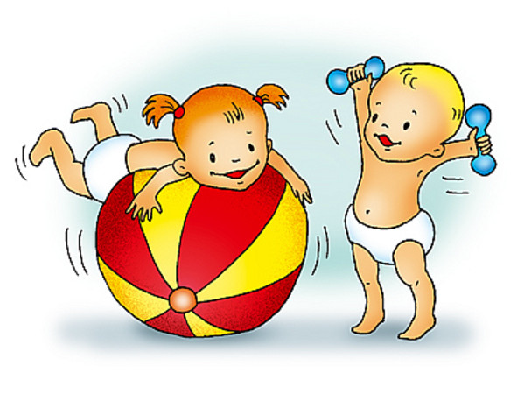

2017г.

Физкультурой заниматься –
надо в форму одеваться!
А в одежде повседневной,
заниматься даже вредно!
Физкультурное занятие обязательно требует соблюдения техники безопасности в спортзале. Спортивная форма на занятиях - это обязательное условие их проведения. Ребенок получает полное физическое развитие, учится ползать, бегать, лазать. Чтобы вашему ребенку было удобно, необходимо приобрести физкультурную форму. Нужно помнить, что во время физических упражнений повышается потоотделение, поэтому в этой же одежде, в соответствии с санитарными требованиями, нельзя находиться далее в групповой комнате.
Какая физкультурная форма необходима в детском саду?
1. Физкультурная форма для мальчиков и девочек одинаковая. Это- футболка с коротком рукавом, шортики, носочки, спортивные тапочки на резиновой подошве или чешки.
Физкультурная форма должна быть минимально облегченной, поскольку дети приходят в зал энергично двигаться.
В физкультурном зале поддерживается оптимальный температурный режим. Перед каждым занятием зал проветривается. Температура в зале соответствует шкале эквивалентно-эффективных температур.
2. - отлично отводить тепло от тела, чтобы забегавшийся ребенок не перегревался,
- хорошо пропускать влагу наружу,
- не сковывать движения.
3. Спортивные костюмы подбирают по росту с учетом полноты, так как не только тесная, но и слишком длинная и широкая одежда затрудняет работу и может послужить причиной травм. В одежде не должно быть грубых швов и сужений во избежание потертостей. Кроме того, одежда, слишком прилегающая к телу, мешает испарению пота с поверхности кожи, затрудняет теплоотдачу.
Подготовил инструктор по физкультуре Копылова О.М.

